Φωτογραφίες που συγκλόνισαν την ανθρωπότητα. [Social Photography]
- Είναι σοκαριστικές;
- Ναι, είναι.
- Είναι καλής ποιότητας και υψηλής ανάλυσης;
- Όχι, σχεδόν καμία από αυτές τις φωτογραφίες δεν είναι καλής ποιότητας.
- Τότε γιατί αξίζει να τις δω;
- Επειδή είναι απλά Σ Υ Γ Κ Λ Ο Ν Ι Σ Τ Ι Κ Ε Σ …

Κινέζος φοιτητής σταματάει με το σώμα του στίχο από τανκς.
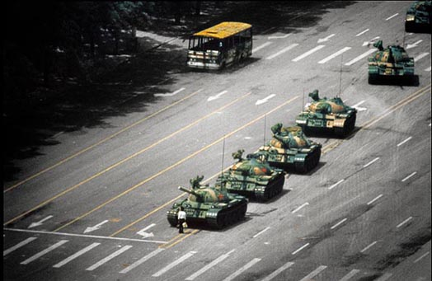

Όρνιο περιμένει να πεθάνει το παιδί που καταρρέει στην Αφρική. (ο φωτογράφος αυτοκτόνησε 3 μήνες μετά κι αφού είχε ήδη κερδίσει το βραβείο Poulitzer για τη συγκεκριμένη φωτογραφία)
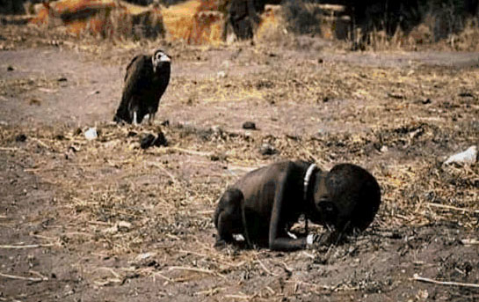

Παιδιά τρέχουν να σωθούν από τις αμερικάνικες βόμβες Napalm στο Βιετνάμ. (η παγκόσμια κατακραυγή που προκλήθηκε με αυτή τη φωτο ανάγκασε τον προεδρο των ΗΠΑ να κάτσει στο τραπέζι των διαπραγματεύσεων και να αποσύρει τα στρατεύματα σύντομα).
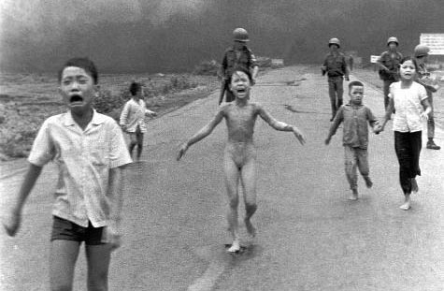
Η Σοβιετική σημαία στην οροφή του Reichstag στο κατεστραμμένο Βερολίνο.
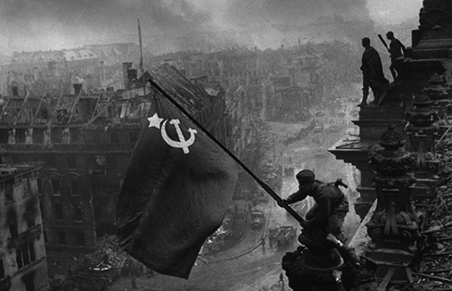

Βουδιστής μοναχός αυτοπυρπολείται για διαμαρτυρία και καίγεται χωρις να κουνηθεί ούτε ένας μυς του σώματός του.
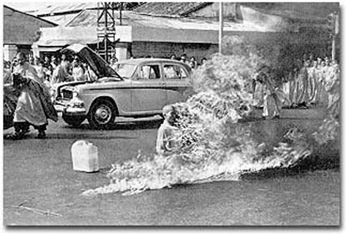
Η ακριβής στιγμή του θανάτου καθεστωτικού στρατιώτη, κατά τον Ισπανικό εμφύλιο.
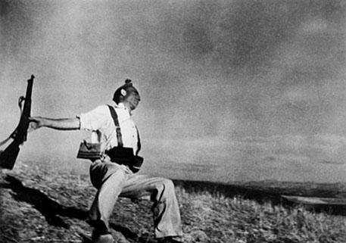

Τα “παιχνίδια” των Αμερικανών στον πόλεμο κατά του Ιρακ.
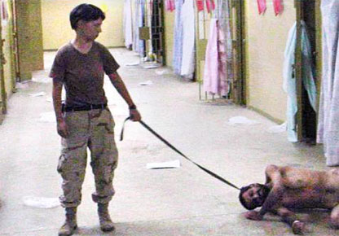
Βιετναμέζος στρατηγός εκτελεί εν ψυχρώ αξιωματικό των Βιετκονγκ.
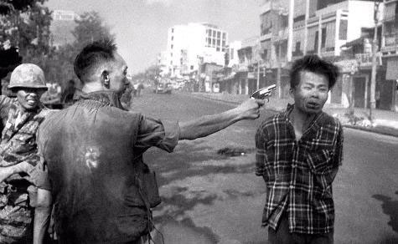

Ένα από τα πρώτα μαύρα κορίτσια σε σχολείο αποκλειστικά με λευκούς μαθητές. (Άντεξε 1 βδομάδα…)
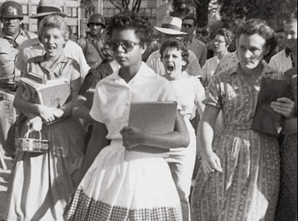
Η Γη όπως φαίνεται από τη Σελήνη (Πρωτη φωτογραφία της).
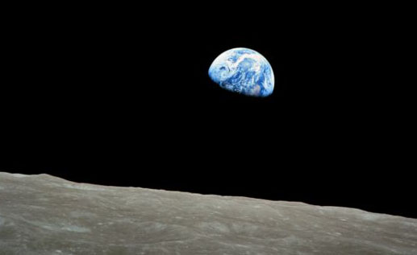
Mητέρα και κόρη πέφτουν στο κενό μετά την κατάρρευση της σκάλας ασφαλείας κατά τη διάρκεια πυρκαγιάς σε κτίριο στο Σικάγο [1975]. (Η μητέρα σκοτώθηκε επιτόπου, το κορίτσι προσγειώθηκε στο σώμα της και σώθηκε…)
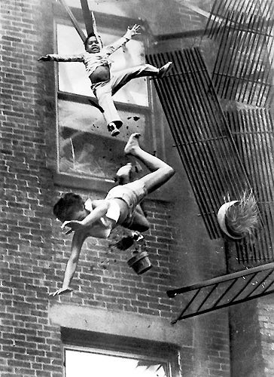
Γιαπωνέζος φοιτητής δευτερόλεπτα πριν δολοφονήσει τον αρχηγό του Σοσιαλιστικού κόμματος [1960].
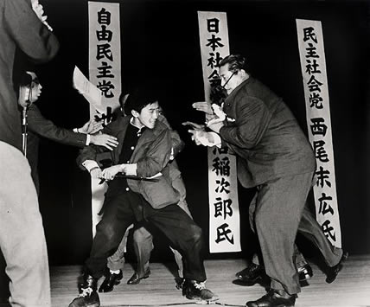

Παιδιά - θύματα του πολέμου στην Αγκόλα.
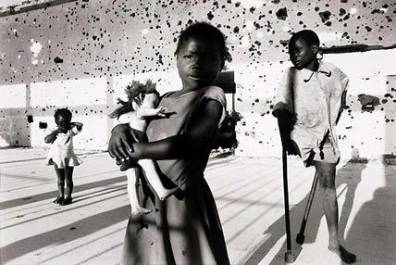
“Πολεμιστές” στη Λιβερία.
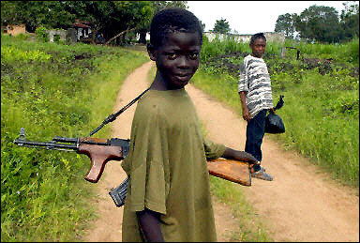

Ιρακινός κρατούμενος με το παιδί του.
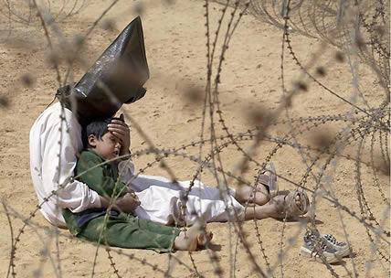
Μητέρα προσπαθεί να απομακρύνει τα παιδιά της από του βομβαρδισμούς των Αμερικανών στο Βιετνάμ.
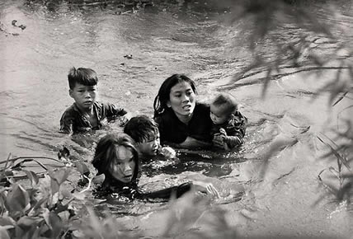
Βιετνάμ - Προσφιλές “παιχνίδι” των Αμερικανών στρατιώτων κατά την παραμονή τους εκεί.
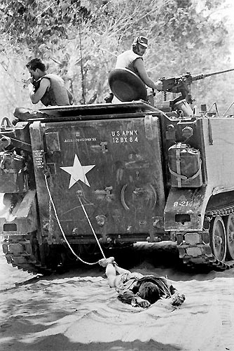
Δευτερόλεπτα πριν τη δολοφονία του Salvador Allende, αιρετού προέδρου της Χιλής [1973].
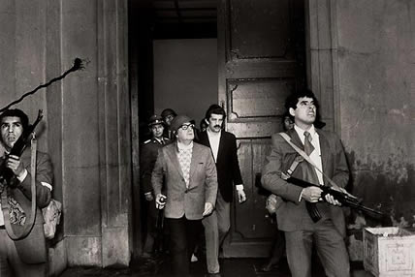
Ρουάντα - Άνδρας που υπέστη βασανιστήρια από το στρατό ως ύποπτος για συνομιλίες με τους Τούτσι [1994].
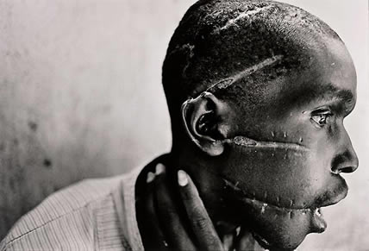
O θάνατος του Che Guevara [1967].
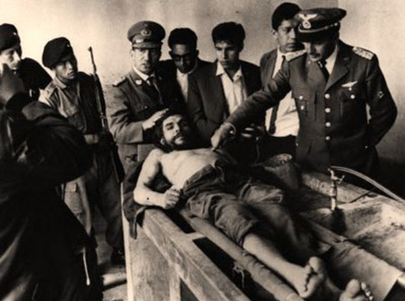
Ατομική βόμβα - Η Χιροσίμα ισοπεδωμένη [1946].
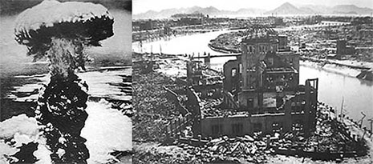
H πτώση του τείχους του Βερολίνου [1989].
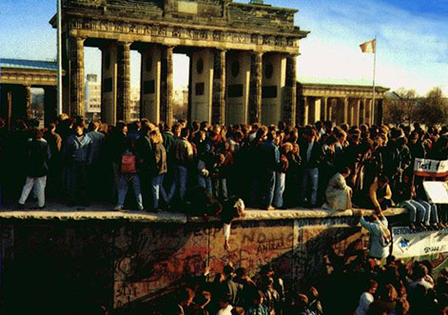
Η σύνοδος του Solvay [1927]. (17 εκ των εικονιζόμενων πήραν βραβείο Νόμπελ, μεταξύ των οποίων ο A.Einstein, η M.Ciuri, o M.Plank).
